|  |
| --- |
| Cégep Beauce-Appalaches |
| Document d’implantation pour un système de développement |
| Document créer pour Beauce Art |

|  |
| --- |
| Pierre-Luc Bégin, Étienne Lacasse et Simon Roy  10/05/2019 |

Table des matières

Prérequis : 2

Vérification des prérequis : 3

Version d’Android : 3

Version de Visual Studio Code : 3

Version d’Android Studio et ses composants : 5

Version de Windows 9

Installation 11

Variable environnement 11

Annexe 15

Fermer un projet Android Studio pour accéder à l’écran « Welcome to Android Studio ». 15

# Prérequis :

Appareil Android (téléphone ou tablette) avec Android 4.1 ou plus récent.

Visual Studio Code User Setup 1.33.1 ou plus récent.

Android Studio 3.4 ou plus récent.

Accès à l’iso sur le bureau de la machine hôte.

Windows 10 version 1809 ou plus récent.

|  |  |
| --- | --- |
| Compte | Mot de passe |
| Utilisateur | 123456789 |

# Vérification des prérequis :

## Version d’Android :

1. Pour vérifier la version d’Android, si vous ne savez pas le chemin à prendre, veuillez faire une recherche en ligne, car cette étape change selon la version d’Android et le constructeur du téléphone.

## Version de Visual Studio Code :

1. Ouvrez le menu démarrer de Windows.
2. Recherchez « Visual Studio Code ».
3. Ouvrez Visual Studio Code.

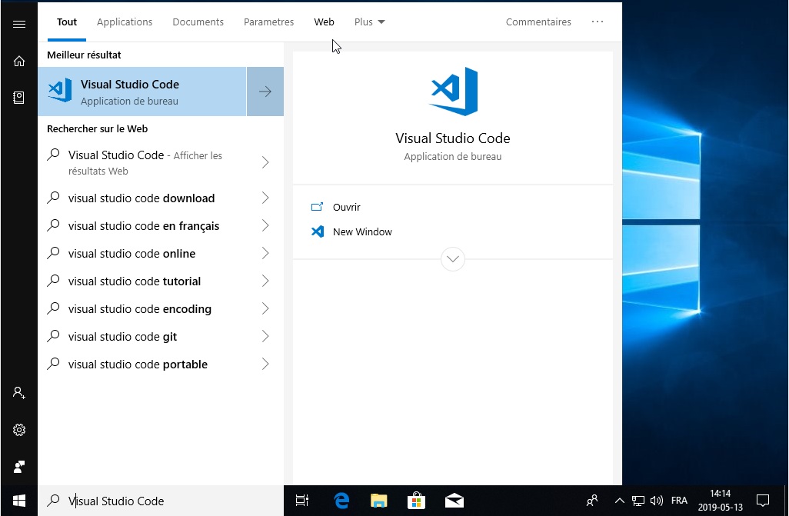

1

2

3

1. Dans le menu en haut de l’écran ouvrez le menu déroulant « Help ».
2. Appuyez sur « About ».

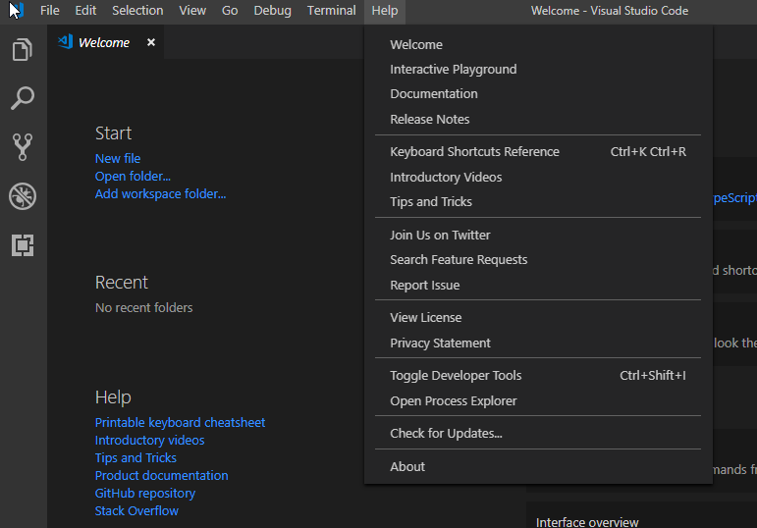

5

4

1. Vérifiez la version de Visual Studio Code.

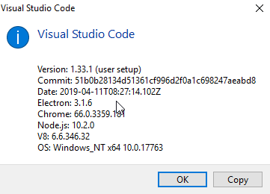

6

## Version d’Android Studio et ses composants :

1. Ouvrez le menu démarrer de Windows.
2. Recherchez « Android Studio ».
3. Ouvrez Android Studio.

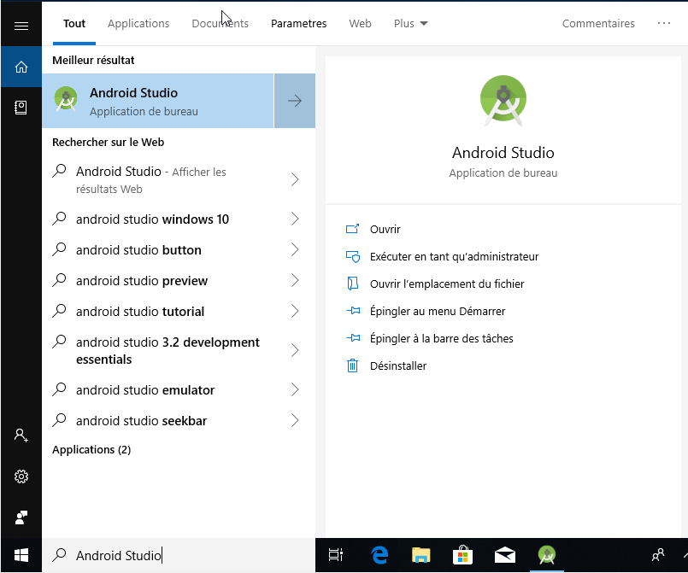

2

3

1

1. Si Android Studio ouvre directement sur un projet fermez le pour accéder à la page « Welcome to Android Studio » (image ci-dessous) (voir annexe).  
   Vérifiez la version d’Android Studio.
2. Ouvrez le menu déroulant « Configure ».

4

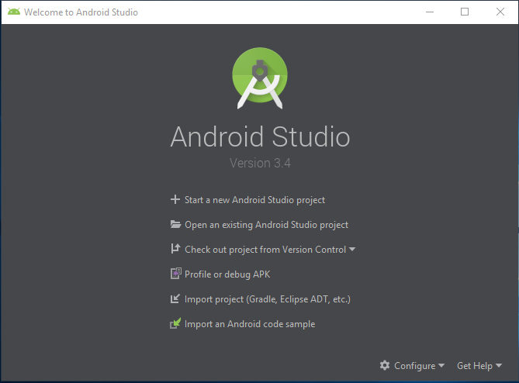

5

1. Ouvrez le menu « SDK Manager ».

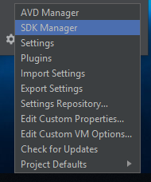

6

1. Sélectionnez l’onglet « SDK Platforms ».
2. Cochez « Show Package Details » dans le coin inférieur droit.

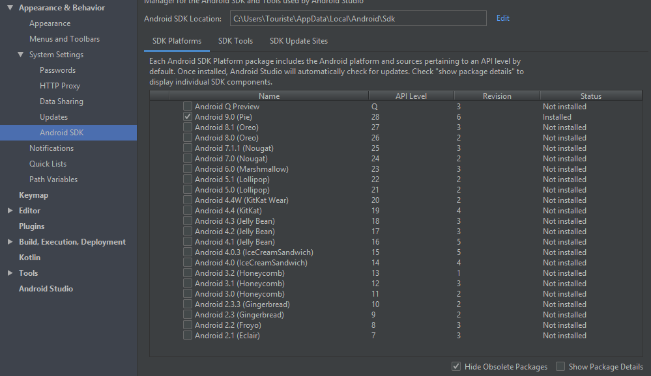

7

8

1. Ouvrez le menu déroulant « Android 9.0 (Pie) »
2. Assurez-vous que « Android SDK Platform 28 » est coché.
3. Assurez-vous que « Intel x86 Atom_64 System Image » ou « Google APIs Intel x86 Atom System Image » soit coché.

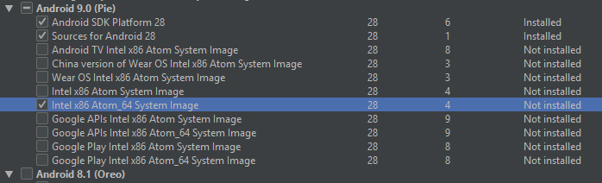

10

11

9

1. Sélectionnez l’onglet « SDK Tools »
2. Cochez « Show Package Details » dans le coin inférieur droit.

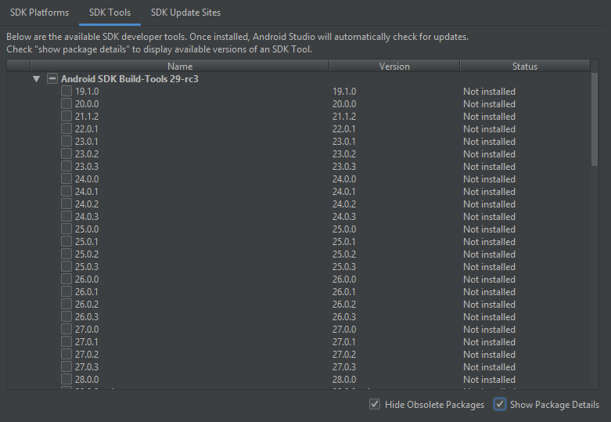

12

13

1. Ouvrez le menu déroulant « Android SDK Build-Tools ».

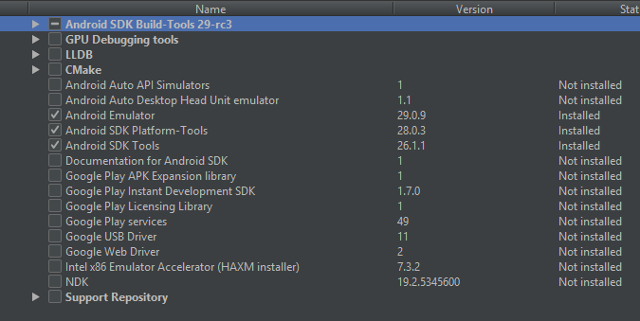

14

1. Assurez-vous que « 28.0.3 » est coché.



15

1. Cliquez sur le bouton « OK » dans le coin inférieur droit.

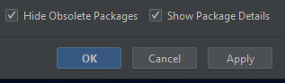

16

1. Si une boite de dialogue « Confirm Change » apparait cliquez sur le bouton « OK »

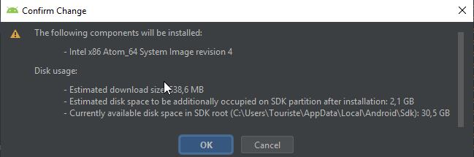

17

1. Si vous avez une boite de dialogue « SDK Quickfix Installation » faites les étapes 19 et 20, autrement vous avez déjà ces composants d’installés.
2. Dans l’écran « License Agreement » qui apparait, sélectionnez « Accept » et cliquez sur « Next ».

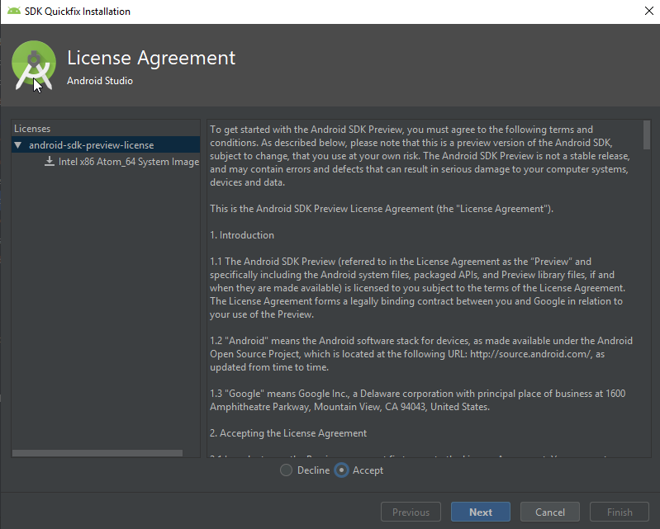

19.1

19.2

1. Dans l’écran « Component Installer », attendez que l’installation se termine, puis cliquez sur le bouton « Finish ».

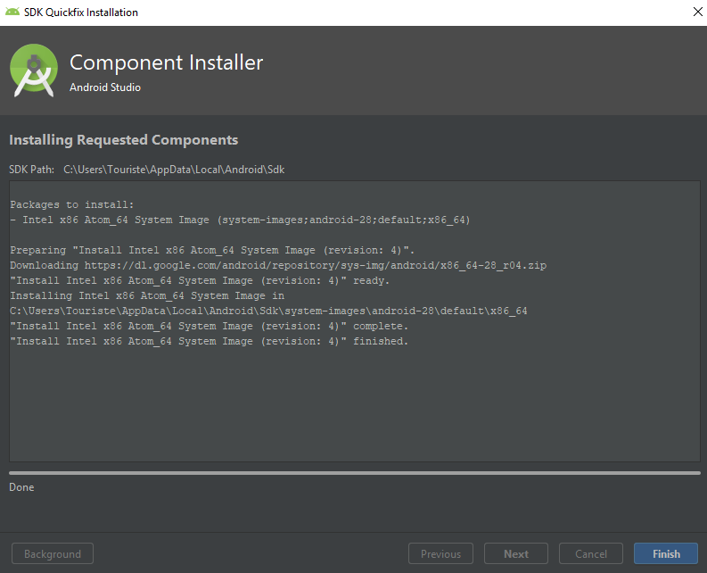

20.1

20.2

## Version de Windows

1. Faites un clic droit sur le menu démarrer de Windows.
2. Cliquez sur « Système ».

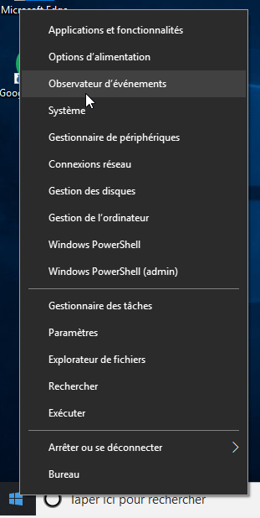

1

2

1. Recherchez la section « Spécification de Windows ».
2. Vérifiez la version de Windows.

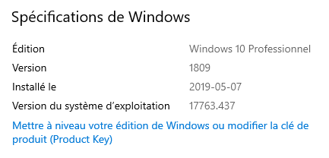

4

3

# Installation

## Variables environnement

1. Ouvrez le menu démarrer de Windows.
2. Recherchez « Modifier les variables d’environnement système ».
3. Ouvrez le menu de modification des variables d’environnement système.

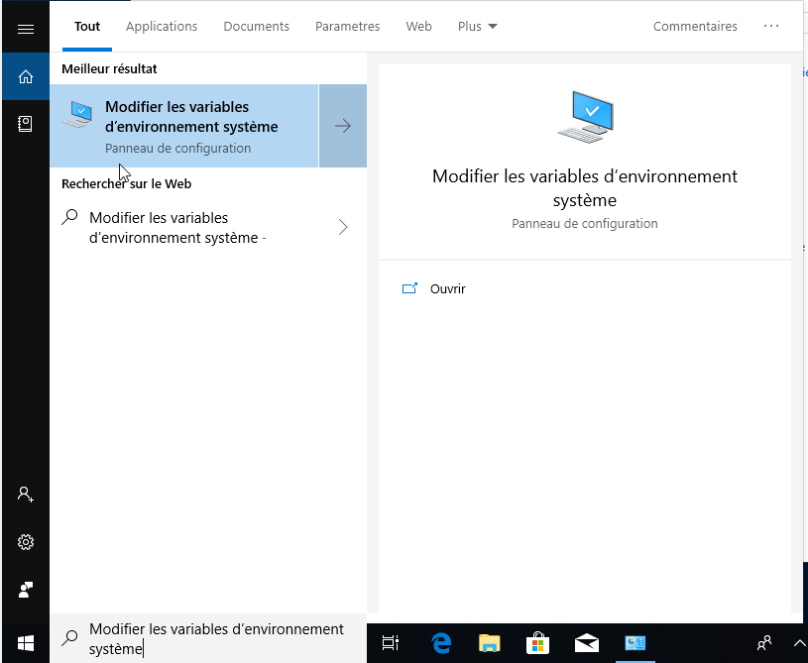

1

2

3

1. Cliquez sur « Variables d’environnement… »

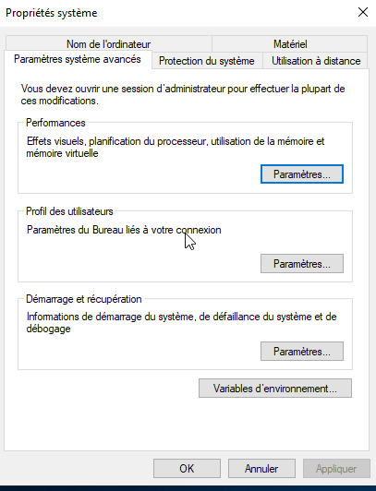

4

1. Cliquez sur le bouton « Nouvelle… » sous la section « Variable utilisateur pour **votre nom d’utilisateur**».

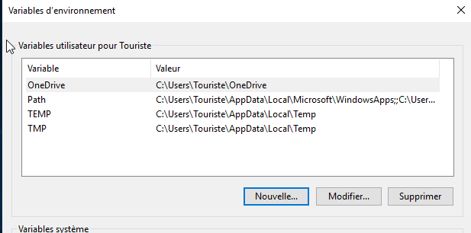

5

1. Inscrivez « ANDROID_HOME » dans « Nom de la variable ».
2. Inscrivez « C:\Users\**Votre_Nom_D’utilisateur**\AppData\Local\Android\Sdk » dans « Valeur de la variable ». (Remplacez **Votre_Nom_D’utilisateur** par votre nom d’utilisateur).
3. Cliquez sur le bouton « OK ».

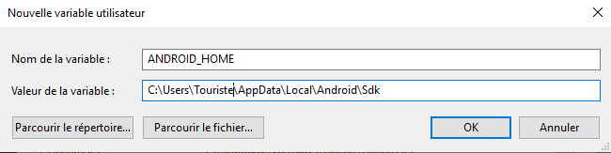

8

6

7

1. Sélectionnez sur la variable « Path ».
2. Cliquez sur « Modifier… ».

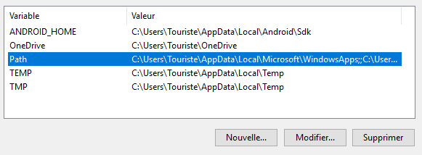

9

10

1. Cliquez sur « Nouveau ».

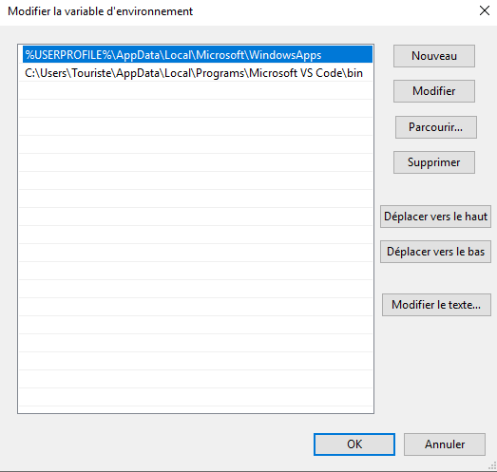

11

1. Inscrivez C:\Users\**Votre_Nom_D’utilisateur**\AppData\Local\Android\Sdk\platform-tools » dans « Valeur de la variable ». (Remplacez **Votre_Nom_D’utilisateur** par votre nom d’utilisateur).

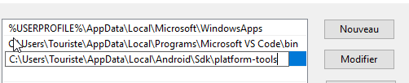

12

1. Cliquez sur le bouton « OK ».

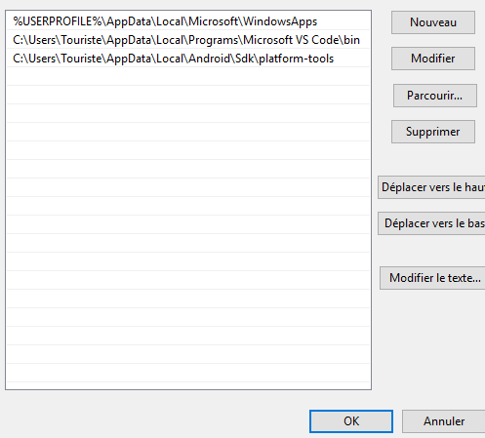

13

1. Cliquez sur le bouton « OK ».

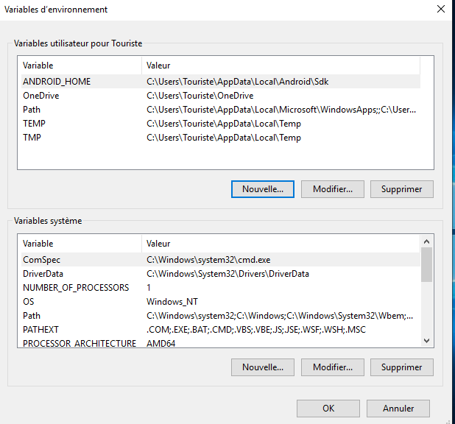

14

1. Cliquez sur le bouton « OK ».

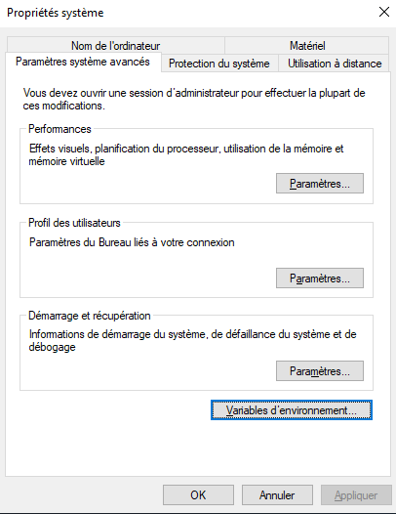

15

## Chocolatey

1. asd

# Annexe

## Fermer un projet Android Studio pour accéder à l’écran « Welcome to Android Studio ».

1. Ouvrez le menu « File ».
2. Sélectionnez « Close Project ».

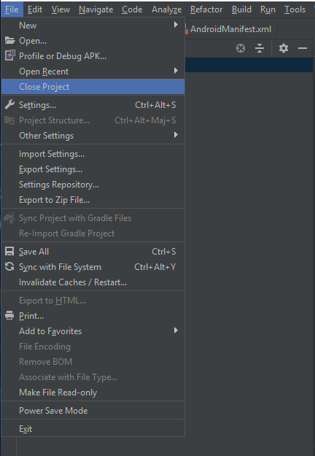

1

2

Ouvrir un CD sur la machine virtuelle :

1. Assurez-vous que le fichier « ProjetESP-PLbElSr.iso » fourni est sur le Bureau de votre ordinateur.
2. Dans VirtualBox, sélectionnez le menu « Périphériques ».
3. Sélectionnez « Lecteurs optiques ».
4. Sélectionnez « Choisir l’image de disque existante… ».

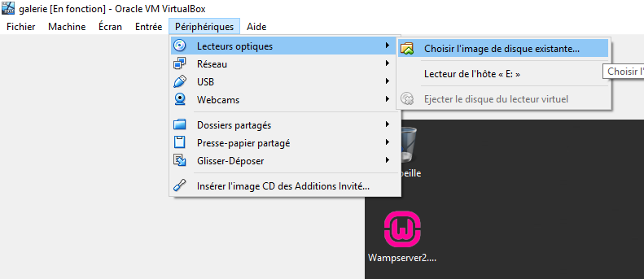

2

4

3

1. Sélectionnez le Bureau.
2. Sélectionnez « ProjetESP-PLbElSr.iso ».
3. Ouvrez le fichier.

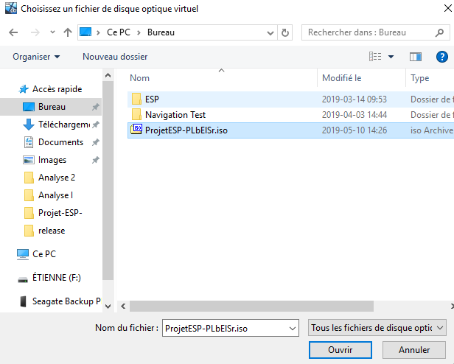

6

5

7

1. Ensuite vérifiez si le CD est bien sur la machine virtuelle.
2. Sélectionnez l’explorateur de fichiers sur la machine virtuelle.
3. Sélectionnez « Ce PC » dans le menu vertical à gauche.
4. 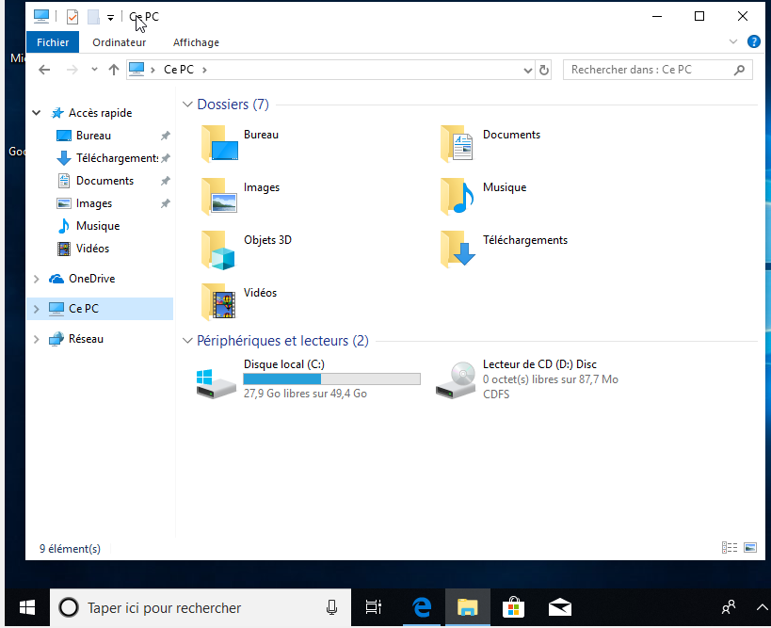Vérifiez que le « Lecteur de CD (D:) Disc » est présent.

9

11

10